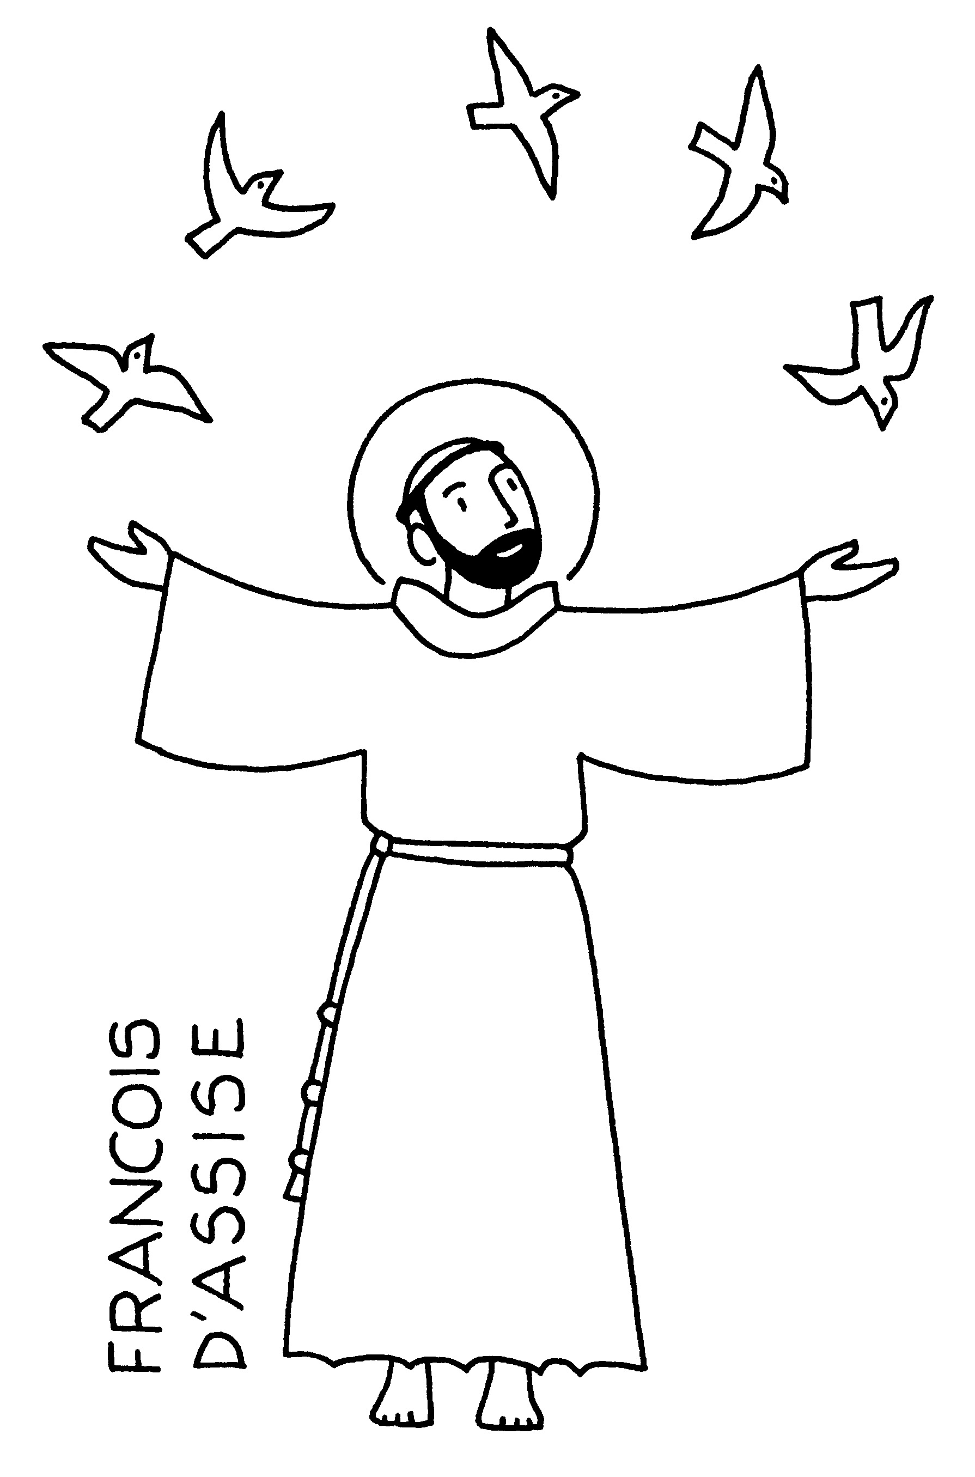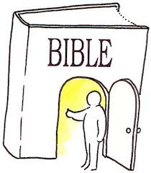
invitation

DIMANCHE
Parole en fête
Venez entendre, partager la Parole et célébrer l’Eucharistie de
ce dimanche 22 janvier 2023 à 11h à l’église St Léger de Lens
(Dimanche de la Parole voulu par le pape François)

DES PROPOSITIONS ADAPTEES AUX PETITS ENFANTS, ENFANTS, ADOLESCENTS ET ADULTES DE TOUS ÂGES :

